ПРИЛОЖЕНИЕ 1
к решению Совета
Темижбекского сельского поселения
Кавказского района
от 28.08.2009 г. № 6

ПОЛОЖЕНИЕ
О ФЛАГЕ
ТЕМИЖБЕКСКОГО СЕЛЬСКОГО ПОСЕЛЕНИЯ
КАВКАЗСКОГО РАЙОНА
КРАСНОДАРСКОГО КРАЯ

Настоящим положением устанавливается флаг муниципального образования Темижбекское сельское поселение Кавказского района Краснодарского края, его описание и порядок официального использования.

1. Общие положения

1.1. Флаг муниципального образования Темижбекское сельское поселение Кавказского района Краснодарского края (далее – флаг Темижбекского сельского поселения) составлен на основании герба Темижбекского сельского поселения по правилам и соответствующим традициям геральдики и отражает исторические, культурные, социально-экономические, национальные и иные местные традиции.
1.2. Положение о флаге и оригинал изображения флага Темижбекского сельского поселения хранятся в администрации Темижбекского сельского поселения и доступны для ознакомления всем заинтересованным лицам.

2. Статус флага Темижбекского сельского поселения.

2.1. Флаг Темижбекского сельского поселения является официальным символом Темижбекского сельского поселения.
2.2. Флаг Темижбекского сельского поселения подлежит внесению в Государственный геральдический регистр Российской Федерации.

3. Описание и обоснование символики флага Темижбекского сельского поселения.

3.1. Описание флага Темижбекского сельского поселения:
«Полотнище желтого цвета с отношением ширины к длине 2:3, несущее посередине стилизованное изображение укрепления, соединенное с крестом, в зеленом, желтом и белом цветах, а вдоль верхней и нижней сторон одинаковые синие полосы, выступающие углом, посередине – шириной в 1/6 от ширины полотнища, по краям – 1/12 ».
3.2. Обоснование символики флага Темижбекского сельского поселения.
Флаг разработан на основе герба, который языком символов и аллегорий отражает исторические, культурные и экономические особенности сельского поселения.
Жёлтый цвет полотнища флага символизирует достаток, процветание и указывает на основной вид сельскохозяйственной деятельности в поселении - выращивание зерновых.
Изображение фельдшанца аллегорически указывает на исторический факт предшествовавший основанию станицы - возведение крепостного сооружения, под руководством А.В. Суворова, на правом берегу Кубани.
Рядом с крепостным укреплением, в 1804 году, была основана станица Темижбекская, куда переселили часть казаков, расформированного в 1802 году Екатеринославского войска, символом которых является зелёный крест с уширенными концами.
Зелёный цвет символизирует жизнь, возрождение, плодородие.
Крест также символизирует верность и мужество.
Белая окантовка креста символизирует миролюбие, порядочность и чистоту.
Из казаков упразднённого Екатеринославского войска сложились первоначальные кадры Кавказского казачьего полка Линейного Кавказского казачьего войска, определяющим цветом у которых был синий цвет.
Синий цвет символизирует чистое небо, возвышенные устремления, честь и искренность, добродетель.
Синие, заостренные к центру, полосы в верхней и нижней части полотнища аллегорически указывают на реки Кубань и Челбас, протекающие с юга и севера вдоль земель поселения.
3.3. Автор флага, изображения и обоснования символики:
Владимир Нагаевский (Тихорецк).

4. Порядок воспроизведения флага Темижбекского сельского поселения.

4.1. Воспроизведение флага Темижбекского сельского поселения, независимо от его размеров и техники исполнения, должно точно соответствовать геральдическому описанию, приведенному в пункте 3.1. статьи 3 настоящего Положения.
Ответственность за искажение рисунка флага, или изменение композиции или цветов, выходящее за пределы геральдически допустимого, несет исполнитель допущенных искажений или изменений.

5. Порядок официального использования флага Темижбекского сельского поселения.

5.1. Флаг Темижбекского сельского поселения поднят постоянно:
- на зданиях органов местного самоуправления; предприятий, учреждений и организаций, находящихся в муниципальной собственности;
- официальных представительств Темижбекского сельского поселения за пределами Темижбекского сельского поселения, Краснодарского края, Российской Федерации.
5.2. Флаг Темижбекского сельского поселения установлен постоянно в залах заседаний органов местного самоуправления, рабочих кабинетах выборных должностных лиц местного самоуправления; предприятий, учреждений и организаций, находящихся в муниципальной собственности.
5.3. Флаг Темижбекского сельского поселения размещается на транспортных средствах главы Темижбекского сельского поселения, иных выборных должностных лиц местного самоуправления;
- на транспортных средствах, находящихся в муниципальной собственности.
5.4. Флаг Темижбекского сельского поселения поднимается (устанавливается) во время официальных церемоний и других торжественных мероприятий, проводимых органами местного самоуправления.
5.5. Флаг Темижбекского сельского поселения может быть поднят (установлен) во время торжественных мероприятий, проводимых общественными объединениями, предприятиями, учреждениями и организациями независимо от форм собственности, а также во время семейных торжеств.
5.6. В знак траура к верхней части древка флага Темижбекского сельского поселения крепится черная лента, длина которой равна длине полотнища флага. В знак траура флаг Темижбекского сельского поселения, поднятый на мачте или флагштоке, должен быть приспущен до половины высоты мачты (флагштока).
5.7. При одновременном подъеме (размещении) флагов муниципального образования Темижбекского сельского поселения и Краснодарского края, флаг Темижбекского сельского поселения располагается правее флага Краснодарского края (если стоять к флагам лицом).
При одновременном подъеме (размещении) чётного числа флагов (но более двух), Государственный флаг Российской Федерации располагается левее центра (если стоять к флагам лицом). Справа от Государственного флага Российской Федерации располагается флаг Краснодарского края, слева от Государственного флага Российской Федерации располагается флаг Кавказского района; справа от флага Краснодарского края располагается флаг Темижбекского сельского поселения .
5.8. При одновременном подъёме (размещении) Государственного флага Российской Федерации, флагов Краснодарского края и Темижбекского сельского поселения, Государственный флаг Российской Федерации располагается в центре. Слева от Государственного флага Российской Федерации располагается флаг Краснодарского края, справа от Государственного флага Российской Федерации располагается флаг Темижбекского сельского поселения (если стоять к флагам лицом).
При одновременном подъёме (размещении) нечётного числа флагов (но более трех), Государственный флаг Российской Федерации располагается в центре (если стоять к флагам лицом).
5.9. Размер флага Темижбекского сельского поселения не может превышать размеры Государственного флага Российской Федерации, флага Краснодарского края, флагов иных субъектов Российской Федерации, а высота подъёма флага Темижбекского сельского поселения не может быть больше высоты подъема Государственного флага Российской Федерации, флага Краснодарского края, флагов иных субъектов Российской Федерации.
5.10. Изображение флага Темижбекского сельского поселения может быть использовано в качестве элемента или геральдической основы на отличительных знаках, наградах главы Темижбекского сельского поселения, представительного органа местного самоуправления.
5.11. Рисунок флага Темижбекского сельского поселения может помещаться на бланках:
- главы Темижбекского сельского поселения, иных выборных должностных лиц местного самоуправления;
- представительного органа местного самоуправления и иных органов местного самоуправления;
- руководителей предприятий, учреждений и организаций, находящихся в муниципальной собственности;
- нормативных правовых актов органов местного самоуправления и должностных лиц местного самоуправления;
- на официальных изданиях органов местного самоуправления, предприятий, учреждений и организаций, находящихся в муниципальной собственности.
- на удостоверениях главы сельского поселения, лиц, осуществляющих службу на должностях в органах местного самоуправления, муниципальных служащих, депутатов представительного органа местного самоуправления; членов иных органов местного самоуправления; служащих (работников) предприятий, учреждений и организаций, находящихся в муниципальной собственности;
- отличительных знаках, наградах главы Темижбекского сельского поселения;
- отличительных знаках, наградах представительного органа местного самоуправления;
- на транспортных средствах, находящихся в муниципальной собственности.
5.12. Допускается размещение флага Темижбекского сельского поселения на:
- изданиях печатных средств массовой информации, краеведческих изданиях Темижбекского сельского поселения;
- грамотах, приглашениях, визитных карточках должностных лиц органов местного самоуправления, депутатов представительного органа местного самоуправления; а также использование его в качестве геральдической основы для изготовления знаков, эмблем, иной символики, оформления зрелищных мероприятий.
5.13. Порядок изготовления, использования, хранения и уничтожения бланков, печатей и иных носителей изображения флага Темижбекского сельского поселения устанавливается органами местного самоуправления Темижбекского сельского поселения.

6. Порядок использования флага Темижбекского сельского поселения
предприятиями, учреждениями и организациями, не находящимися в муниципальной собственности

6.1. Порядок использования флага Темижбекского сельского поселения предприятиями, учреждениями и организациями, не находящимися в муниципальной собственности, строится на договорной основе.
6.2. Иные случаи использования флага Темижбекского сельского поселения устанавливаются правовыми актами органов местного самоуправления и должностных лиц местного самоуправления.

7. Ответственность за нарушение настоящего Положения

7.1. Использование флага Темижбекского сельского поселения с нарушением настоящего Положения, а также надругательство над флагом Темижбекского сельского поселения влечет за собой ответственность в соответствии с законодательством Российской Федерации.

8. Заключительные положения

8.1. Внесение в состав (рисунок) флага Темижбекского сельского поселения каких-либо изменений или дополнений, а также элементов официальных символов Краснодарского края допустимо лишь в соответствии с законодательством Российской Федерации, нормативными правовыми актами Краснодарского края. Эти изменения должны сопровождаться пересмотром статьи 3 настоящего Положения для отражения внесенных элементов в описании.
8.2. Право использования флага Темижбекского сельского поселения принадлежит органам местного самоуправления Темижбекского сельского поселения.
8.3. Флаг Темижбекского сельского поселения с момента утверждения его представительным органом местного самоуправления согласно Закону Российской Федерации от 9 июля 1993 г. № 5351-1 «Об авторском праве и смежных правах» авторским правом не охраняется.
8.4. Контроль исполнения требований настоящего Положения возлагается на Управление делами администрации Темижбекского сельского поселения.
8.5. Настоящее Положение вступает в силу со дня его официального опубликования.

Глава Темижбекского сельского поселения
Кавказского района

____________ А.Н. Никитенко

ПРИЛОЖЕНИЕ 2
к решению Совета Темижбекского сельского поселения Кавказского района
от «28» августа 2009 года № 6

ФЛАГ
ТЕМИЖБЕКСКОГО СЕЛЬСКОГО ПОСЕЛЕНИЯ
КАВКАЗСКОГО РАЙОНА
КРАСНОДАРСКОГО КРАЯ

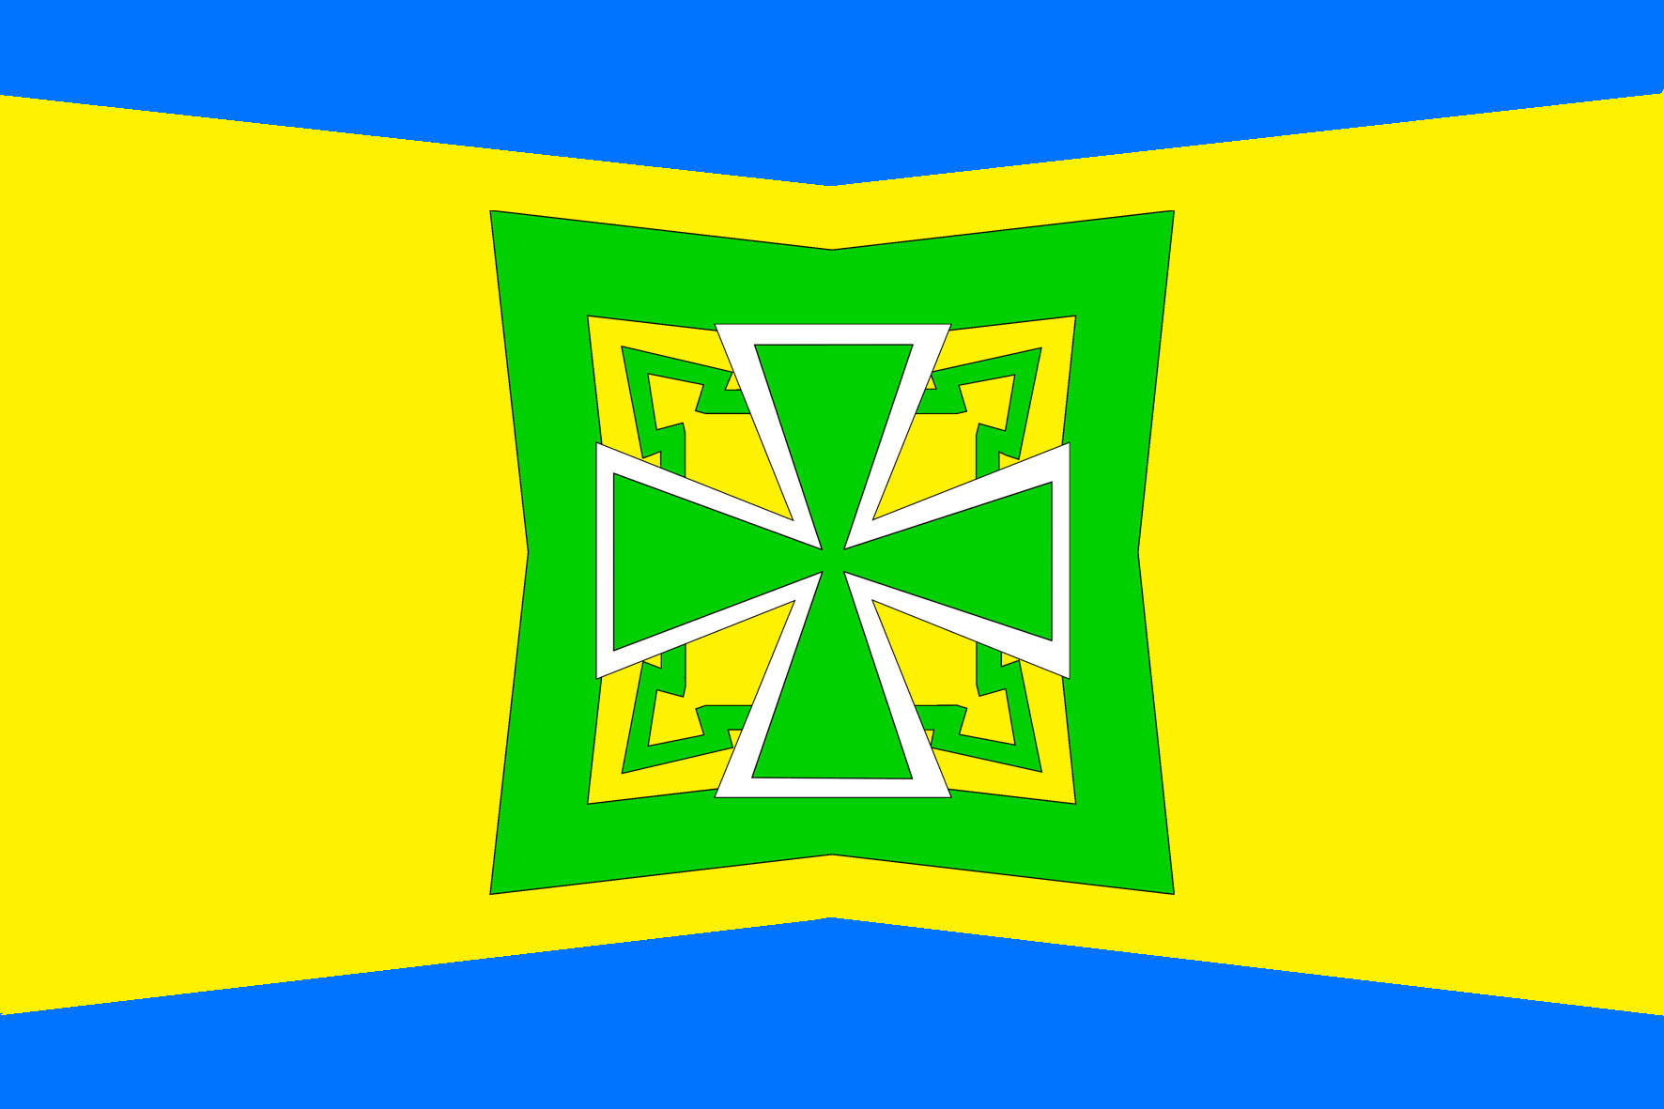

Глава Темижбекского сельского поселения Кавказского района

____________ А.Н. Никитенко

